Materská škola Sídlisko 9.mája 322,922 03 Vrbové

Pokyny upravujúce podmienky materskej školy na obdobie školského roku 2021/2022

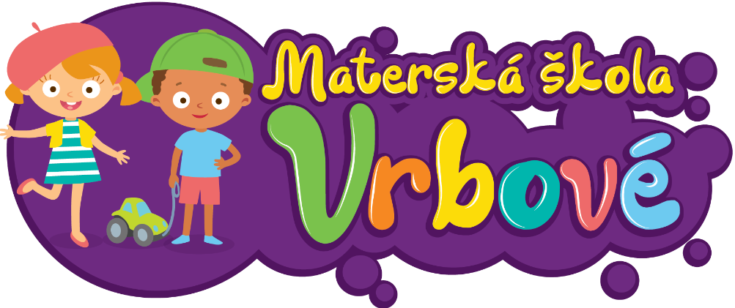

Prevádzka MŠ
Prevádzka materskej školy bude prebiehať v bežnom režime:
MŠ – Sídlisko 9.mája 322 od 06.15 hod. do 16.30 hod.
MŠ – Súkennícka 256 od 06.15 hod. do 16.30 hod.
MŠ – Komenského 2 od 06.30 hod. do 16.00 hod.
Dieťa je potrebné priniesť do materskej školy do 8.00 hod. Po tomto čase bude prebiehať dezinfekcia priestorov a vstup nie je možný.
Základné pokyny
Celkový čas zdržiavania sa osôb sprevádzajúcich deti do materskej školy vo vonkajších a vnútorných priestoroch materskej školy odporúčame obmedziť na nevyhnutné minimum. Dieťa môže sprevádzať vždy len jeden zákonný zástupca.
Sprevádzajúca osoba sa v interiérových priestoroch materskej školy pohybuje vždy v rúšku, respirátore resp. v súlade s aktuálnymi hygienicko – epidemiologickými nariadeniami, a to hlavne za účelom odovzdania a vyzdvihnutia dieťaťa.
Ranný zdravotný filter sa vykonáva podľa štandardných pravidiel (v prípade potreby sa odmeria teplota). Materská škola, v prípade podozrenia na akútne ochorenie (nielen na COVID-19), dieťa nepreberie.

Zákonný zástupca predkladá pri prvom nástupe dieťaťa do materskej školy a po každom prerušení dochádzky do MŠ v trvaní 3 a viac po sebe nasledujúcich kalendárnych dní (vrátane víkendov a sviatkov) ,,Písomné vyhlásenie o bezpríznakovosti“ ( Príloha č.1). Ak je dieťa choré predkladá ,, Potvrdenie o chorobe“

Hromadné podujatia, školské aktivity podľa § 28 ods.16 zákona č. 245/2008 Z.z. a krúžková činnosť sa nebudú uskutočňovať.

Z prevádzkových dôvodov bude ,, zberná trieda “. Deti, ktoré budú v zbernej triede budú mať rúška.

Sprevádzajúca osoba zabezpečí umiestnenie rezervného rúška svojho dieťaťa do jeho skrinky .

Deti nemajú povolené nosiť si do MŠ hračky a iné materiály alebo pomôcky z domáceho prostredia.
Vstup do tried zákonným zástupcom nie je povolený.
Výmena posteľnej bielizne sa bude vykonávať bežným spôsobom. Deti si budú ruky umývať bežným spôsobom( mydlom). Textilné uteráky sa používať nebudú, na osušenie rúk budú jednorazové papierové utierky, ktoré zabezpečí MŠ.

Stravovanie

Stravovanie v MŠ na Sídlisku 9.mája bude prebiehať nasledovne:

1.trieda slniečka a 2.trieda lienky
Desiata bude prebiehať v školskej jedálni v čase od 8,30 hod.
Obed bude prebiehať v školskej jedálni v čase od 11,30 hod.
Olovrant bude prebiehať v školskej jedálni v čase od 14,30 hod.

3.trieda včielky
Desiata bude prebiehať v školskej jedálni v čase od 9,00 hod.
Obed bude prebiehať v školskej jedálni v čase od 12,00 hod.
Olovrant bude prebiehať v školskej jedálni v čase od 15,00 hod.

4.trieda sovičky
Desiata bude prebiehať v triede v čase od 9,00 hod.
Obed bude prebiehať v triede v čase od 12,00 hod.
Olovrant bude prebiehať v triede v čase od 15,00 hod.

MŠ- Komenského a MŠ- Súkennícka v bežnom režime.

Pri podozrení na ochorenie COVID-19

Nikto s príznakmi infekcie dýchacích ciest, ktoré by mohli zodpovedať známym príznakom ochorenia COVID-19 (neprimeraná únava, bolesť hlavy a tela, zvýšená telesná teplota, kožná vyrážka, nádcha, bolesť hrdla, strata čuchu a chuti, kašeľ, sťažené dýchanie, známky ochorenia tráviaceho traktu bolesť brucha, vracanie, hnačka), ako aj inej infekčnej choroby nesmie vstúpiť do priestorov školy a školského zariadenia. Pri výskyte týchto príznakov je potrebné telefonicky kontaktovať lekára.

Ak dieťa v priebehu dňa vykazuje niektorý z možných príznakov COVID-19, dieťa si bezodkladne nasadí rúško a bude umiestnené do samostatnej miestnosti ,,izolačná miestnosť“. Službu konajúca učiteľka bude ihneď kontaktovať zákonného zástupcu, ktorý dieťa bezodkladne vyzdvihne.

Zákonný zástupca

Zodpovedá za dodržiavanie hygienicko-epidemiologických opatrení pri privádzaní dieťaťa do MŠ, počas pobytu v šatňovom priestore a pri odovzdávaní dieťaťa z MŠ (prekrytie horných dýchacích ciest vhodne zvolenými osobnými ochrannými pomôckami alebo jej stanovenými ekvivalentami v súlade a aktuálne platnými opatreniami Úradu verejného zdravotníctva SR dodržiavanie odstupov, dezinfekcia rúk).

Dodržiava pokyny riaditeľky materskej školy, ktoré upravujú podmienky materskej školy na školský rok 2021/2022.

V prípade, že u dieťaťa je podozrenie alebo potvrdené ochorenie Covid – 19, bezodkladne o tejto situácií informuje riaditeľku materskej školy.

Povinnosťou zákonného zástupcu je aj bezodkladné nahlásenie karantény, ak bola dieťaťu nariadená lekárom všeobecnej zdravotnej starostlivosti pre deti a dorast alebo miestne príslušným regionálnym hygienikom. Za týchto podmienok dieťa nemôže navštevovať MŠ.

Zákonný zástupca sa riadi oznamom pre osoby vstupujúce do objektu materskej školy na vchodových dverách, ktorý hovorí, za akých podmienok nemôže nastúpiť dieťa do materskej školy./ Príloha č.3/

Zamestnanci MŠ

Zamestnanci sa v interiérových priestoroch materskej školy pohybujú v súlade s aktuálnymi hygienicko – epidemiologickými nariadeniami /prekrytie horných dýchacích ciest v interiéri – podľa aktuálnej vyhlášky ÚVZ SR/

Upratovačky budú vykonávať dôkladné čistenie všetkých miestností, v ktorých sa deti a zamestnanci nachádzajú - raz denne. Dezinfekcia dotykových plôch, ostatných povrchov, predmetov / napr. kľučky dverí/ 2x denne a podľa potreby
Podmienky izolácie osôb pozitívnych na COVID-19 a karantény osôb po úzkom kontakte s osobou pozitívnou na COVID-19 stanovuje aktuálna vyhláška ÚVZ SR.

Materská škola sa bude riadiť ,,Školským semaforom“, ktorý sa riadi výstražným systémom na troch úrovniach – zelenej, oranžovej a červenej

Pokyny upravujúce podmienky Materskej školy na šk.r. 2021/2022 sa môžu meniť a dopĺňať vzhľadom na zmenu pandémie COVID -19, rozhodnutím RÚVZ a MŠ SR.

2.septembra 2021 vo Vrbovom Sylvia Vargová
Riaditeľka MŠ

